Протсессори матнии MicrosoftWord

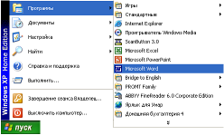
БарономаиMSWord – яке аз протсессорони пурицтидор ва машё.ри матныба ёисоб меравад? Он ба гур.хи барномаёои MSOffis дохил мешавад? Барономаи MSWord барои и\ро кардани таёрири коркарди матн ва цолаббандии онпешбины шудааст: яънедохил намудани матн ва ороиш додани он: ислоҳ намудани хатоҳои орфографы: ворид кардани матн ба график: сохтани блок–схема:навиштани формулаёои математикы: ба матн ёамроё кардани расмёо: аз принтер чоп кардани матн ва щайраёо?Барномаи мазкур бо ҳарфҳои русы: англисы ва бо якчанд забонёои дигариљаҳон кор мекунад? Яке аз хусусиятҳои манфиатноки MS Word аз он иборат аст: ки имконият дорад сарҳадҳои матн: аз сатр ба сатри дигар гузарондани матн: навишти тарзи дурусти калимаҳо: дар хотира нигоҳ доштани матн: мављудияти мастерҳои матны ва ќолабҳое: ки имконият медиҳанд дар лаҳзаҳои кўтоҳи ваќт мактубҳо: тарљумаи ҳол:љадвалҳои дарсы: календар ва бисёр чизҳои дигар сохта шавад ва ба таври автоматы иљро карда шавад?MS Wordљўстуљўи калимаи додашуда ё порчаи матн: иваз намудани порчаи нишондодашудаи он: нест кардан: нусхабардоры намудан ба буфери дохилы: иваз кардани ҳарфҳо ва андозаи ҳарфро таъмин менамояд? Мављуд будани «закладка» дар матн имконият медиҳад: ки баљои зарурии матн гузарем? Инчунин дар матн рўзу ваќти сохта шудани матн: суроѓа ва номи шахси онро навишта ба таври автоматы иљро карда мешавад? Барои маҳдуд намудани дастрасыбаҳуљљат дар матн рамзе парол гузоштан мумкин аст: ки ҳангоми кушодани Word онро мепурсад?Word имконият медиҳад: ки якбора якчанд Расми 4?1? Интихоб намудани барномаи
равзана барои кор бо матн кушода шавадWord аз менюи асосы?

4?1? Ба кор андохтан ва цатъ намудани кор дар протсессори матнии MS Word
Барои он ки MS Word ба кор дароварда шавад амалиёти зеринро иљро кардан лозимаст№
- тугмаи Пуск-ро: ки дар ќисми поёнии экранљойгир шудааст: пахш намоед;
- нишондиёандаи мушро ба болои бандиПрограммы гузоред? Дар экран менюиПрограммы пайдо мегардад;
- аз менюи пайдогардида бандиMicrosoftWord-ро интихоб намоед (Расми 4?1?)?
Баъд аз ичрои ин амалиёт равзанаи барномаи MSWordба таври автоматыкушода мешавад (расми 4?1)? Равзана кушода шуда равзанаи асосии MSWord номида мешавад.
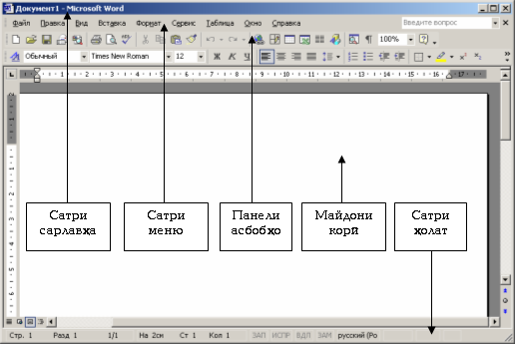

Расми 4.1. Равзанаи барномаи MSWord.

Равзанаи барномаи MSWord-роба панљќисми асосыљудо кардан мумкин аст№
1? Сатри сарлавҳа;
2? Сатри меню;
3? Панели асбобҳо (инструментҳо);
4? Майдони коры
5? Сатри ҳолат

Сатри сарлавҳа? Дар цисми чапи ин сатр нишонаи барнома:номи ёу\\ат ва номи барнома: яънеMicrosoftWord\ойгир шудааст?Дар цисми росташбошад тугмаи идоракунииравзана\ойгиранд:

- - (свернуть)- хангоми пахш кардани ин тугмача: равзана ба нишонаи хурдакак табдил дода мешавад ва аз экран ба панели масъалахо кучонида мешавад;
- -(Развернуть)ёангоми пахш кардани ин тугмача: равзанa пурра кушода мешавад ва тамоми экранро паноё мекунад;
- - (Закрыть) - ёангоми пахш кардани ин тугмача: равзана пушида мешавад ва аз экран щайб мезанад?

Сатри меню? Дар сатри меню бандҳои менюи равзана \ойгир шудааст? Менюи MSWord аз бандёои Файл,Правка,Вид,Вставка,Форма,Сервис,Таблица,Окно ва Справка иборат аст?Ҳангоми интихоб намудани ин бандёо дар экран менюи ба поьн кушодашаванда пайдо мешавад?

Панели асбобҳо? Панели асбобҳо воситае мебошад: ки барои тез иљро кардани бандҳо имконият фароҳам месозад? Барои иљро кардани банде: ки дар панели та\ёизотҳо ба воситаи тугмаи мувофиќаш нишон дода шудааст: ба шумо лозим аст: ки танҳо ҳамон тугмаро пахш кунед?
Дар поьни сатри меню: панелҳои асбобҳои стандарты ва цолаббандиљойгир шудааст? Ба ѓайр аз ин ду панел:MS Wordбоз дорои панелҳои зиьд мебошад?

Майдони коры?Майдони кории MS Word цисми асосы мебошад: ки дар он дар як вацт барои якчанд ҳу\\атҳо равзанаҳо кушода мешаванд?
Тугмахои режими тамошо(Прокрутка).Дар ќисми рост ва поьнии равзана тугмаҳои режими тамошо мављуд аст: ки барои сахифагардоны истифода мешаванд?

Сатри ҳолат (Состояния)? Сатри ҳолат дар ќисми поьнии равзанаи асосыљойгир аст? Дар тарафи чапи сатри ҳолат информатсия дар бораи ҳуљљати љоры мављуд аст№
- Стр 19 - Раќами саҳифаи љоры;
- Разд 1-Раќами боби љоры? Информатсияи ба воситаи ин элемент инъикосшаванда танҳо барои ҳуљљатҳои калоне: ки ба бобҳо таќсим шудаанд: маъно дорад;
- 4/119 - Миќдори саҳифаҳо аз авали ҳуљљат то саҳифаи љорї (4) ва шумораи умумии саҳифаҳо дар ҳуљљат (14);
- На 5,5см -Масофаи амудии байни курсор ва ќисми болои саҳифаро муайян мекунад?Ин масофа ёамон ваќт пайдо мешавад: ки агар курсор дар болои матн гузошта шуда бошад;
- Ст 9 - Миќдори сатрҳоро аз авали саҳифа то он \ое: ки курсор гузошта шудааст муайян мекунад;
- Кол 48- Миќдори рамзҳоро аз ќисми чап сар карда то он \ое: ки курсор гузошта шудааст муайян мекунад?
Ба ѓайр аз ин: дар сатри ҳолат индикаторҳои режими кор мављуд аст: ки дар бораи дар кадом ре\а кор кардани шуморо дар айни замон хабар медиҳад?

Ан\оми кор дар барномаи MS Word.Барои ба анљом расондани кори навбаты ба шумо лозим аст: ки аз MS Word бароед? Барои иљрои ин амал чунин роёёомав\уд аст№
- аз сатрименюбандиФайл ⇒Выход - ро интихоб кардан;
- тугмаи рости мушро дар сатри сарлавҳа пахш кардед ва аз менюи пайдо шуда бандиЗакрыт-ро интихоб кардан лозим;
- тугмаи Закрыт-ро () дар сатри сарлавҳаи равзанаи асосы пахш кунед;
- дар клавиатура тугмахоиAlt+F4-ро пахш кунед.
Барои бо барономаи MS Word кор карда тавонистан: аз истифодабарандагони компютерёои фарды талаб карда мешавад: ки онёо пешаки бо мафёумёои зерин шинос бошанд№
- параметрёои саёифаи чонпы;
- абзац ва тавсифи он;
- ёуруфёо ва тавсифи он?

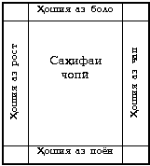
Саёифаи чопы ва тавсифи он? Саёифаи чопии компютеры\ое мебошад: ки дар он матни ёу\\атхо чоп карда мешаванд? Сахифаи чопы дорои параметрёои зерин мебошад (расми 4?2?)№
1? андозаи саёифа;
2? ёошияи чапи саёифа;
3? ёошияи рости саёифа;
4? ёошияи болои саёифа;
5? ёошияи поьнии саёифа

Андозаи саёифаи чопиро бар ва баландии он муайян мекунад?
Абзатс ва тавсифи он?Дар барномаиMS Wordабзатс гуфта ёар гуна сатреро номидан мумкин аст:ки агар Расми 4?2? Параметрёои
пас аз дохилкунии он тугмаиEnterпахш кардашудасаёифа
бошад? Агар пас аз як рамз ёам тугмаи Enterпахш кардашавад: онро низ абзатс меноманд? Одатан аз тарафи чапи сатри якуми абзатс якчанд мавцеи холи партофта мешавад: ки онро фосилаи абзатс мегуянд?
Ёуруфёо ва тавсифи онёо?Барномаи MS Wordимконият медиёад: ки матни ёу\\атёо бо ёуруфёои гуногуни андозааашон тащйирьбанда тайьр карда шаванд?
Ёуруф ин тарзи навишти ёарфёои алифбои забонёои гуногун дар компютер мебошад? Дар варианти русии MS Word ёуруфёое истифода бурда мешаванд: ки онёо асосан барои алифбоёои лотины ва русы пешбины карда шудаанд?Ёурувфёои мав\уда бевосита алифбои то\икиро дар бар намегиранд? Вале ёоло ёуруфёои махсусе сохта шудаанд: ки онёо имконияти бо алифбои то\икы кор карданро муёайь сохтаанд? Масалан ёуруфёои Times New Roman Tj, BalticTJ, Academy Tajik ва щайрахо ву\уд доранд? Дар навбати худ ёар як ёуруф метавонанд дар якчанд намуд зоёир шавад? Ма\м.и намудёои зоёиршавии ёуруфёо чунинанд№
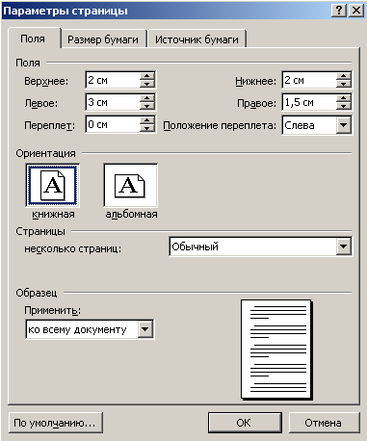
- намуди одды;
- намуди щафс (жирный);
- намуди курсив ь моил (курсив);
- намуджи зераш хаткашидашуда (подчеркнуты)?
Муайян намудани параметрёои саёифаи чопы? Аз менюи MS Word банди Файлва дар зерменюи пайдогардидаи он бандиПараметры страницы – роинтихоб менамоем? Дар экран равзанае пайдо мегардад: ки онро равзанаи муайянкунии параметрёои саёифаи чопы мегуянд (Расми 4?3?)?
Аз расм дида мешавад: ки дар сатри сарлавёаиравзана Параметры страницынавишташудааст?Дар поьнии сатри сарлавха бошад тугмаёои цабатии Поля(майдон):Размер бумаги(андозаи коказ)ваИсточник бумаги (манбаикощаз)\ойгиршудаанд? Тугмаи цабатии Поля-ропахшкардамо метавонем ёошияёоиболо:поьни:чап ва ростисаёифаичопироРасми 4?3? Равзанаи муайянкунии
муайянсозем? Пас аз пахш намуданиин пареметри саёифа
тугмадарцисмичапиравзанамайдончаёоихурдепайдомегарданд: кидартарафичапионёомувофицанкалимаёоиВерхнее (болои): Нижнее (поьны): Левое (чап) ваПравое(рост) навишташудаанд? Маълумоти дохили майдончаёоромувофици хоёиши худ боду тарзтащйир додан мумкин аст№
1? бо ьрии тугмачаёои дар цисми рости майдончаёо\ойгиршуда? Дар
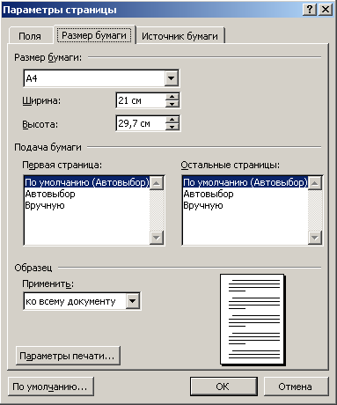
мавриди пахшнамудани тугмачаиболои: адади дар дохили майдонча буда зиьд мешавад? Ва ёангоми пахш намудани тугмачаи поьни: адади дохили майдонча кам мешавад?
2? дохил намудани ададёо бо ьрии клавиатура? Пас аз муайян намудани ёошияёои саёифа чопы: бо мацсади аниц намудани андозаи цощаз: тугмаи Размер бумаги-ро пахш менамоем (расми 4?4?)? Дар майдончаёои дохилии ин равзана маълумотёои Размер бумаги-А4: Ширина-21см:ва Высота-29:7см сабт ьфтаанд? Ин навишта\отёо нишон медиёанд: ки ёоло андозаи цощази чопы формати намуди А4-ро дорад?
Барои иваз намудани формати цощаз аз тугмачаёои тарафи рости майдончаёо истифода Расми 4?4? Равзанаи муайянкунии
бурдан лозим аст? Пас аз аниц намуданиандозаи варац
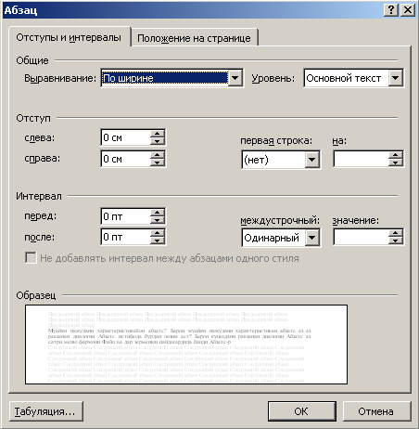
ёошияёоисаёифаичопываандозаицощаз:тугмаиOk-ропахшнамуданлорзимаст?Бо хамин тарз муайянкунии параметрёои саёифаи чопы ба охирмерасад?
Муайян намудани тавсифёои абзатс?Барои муайян намудани тавсмфи абзатс аз аз равзанаи диалогии Абзатсистифода бурдан лозим аст? Барои кушодани равзанаи диалогии Абзатс аз сатри меню банди Файл ва дар зерменюи пайдогардида банди Абзатс-ро игтихоб намудан лозим аст? Баъд аз и\рои ин амал дар экран равзанаи диалогии Абзатспайдо мегардад (Расми 4?5?)? Равзанаи диалогии Абзатс дорои ду тугмаи цабаты: “Отступы и интервалы” ва “Положение на странице”: мебошад?
Бо ьрии ин равзана элементҳои барои MS Word дастраси цолаббандии абзатсро муайян кардан мумкин аст? Масалан:тугмаи цабатии “Отступы и интервалы” имконият медиҳад: ки параметрҳои зерини цолаббандии абзатс муайян карда шавад№
- фосилаҳои сатрёои рост ва чапи абзатс;
- фосилаи сатри якуми абзатс;
- фосилаи байни сатрҳо;
- фосилаи болои ва поьнии абзатс;
- ба чапу рост: мобайн ва бар: рост кардани Расми 4?5? Равзанаи муайянкунии
паҳлўҳои абзатс?тавсифи абзатс
Цолаббанди бо кўмаки банди равзанаи диалоги «Абзац» ба муайян кардани бузургиҳоипараметрҳои интихобшуда оварда мерасонад?
Дар ин ҳолат бузургиҳои раќамы метавонандбевосита ба майдончаҳои худашон ворид кардашаванд ьбо ьрии тугмаҳои дар ќисми ростимайдончаи мављудбуда интихоб карда шаванд?
Интихоби ёуруф ва андозаи он?
Шрифт — маљмўъи ҳарфҳо: рацамёо: аломатҳои махсус ва аломатҳои китобаты мебошад: ки дар шакли муайян инъикос меьбанд?Љараьни цолаббанды:муайян кардани параметрҳои аломатҳоро дар назар дорад?
Матни пештар воридшудароҳам цолаббандыь параметрҳои навро ба он ворид карданмумкинаст?
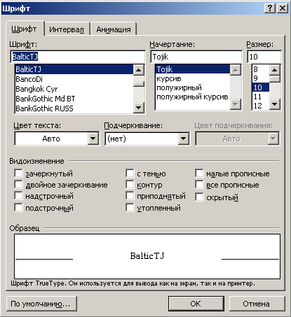
Барои интихоб наимудани ёуруф ва андозаи он аз сатри меню банди Формат ва дар зерменюи пайдогардида банди Шрифт-ро интихоб намудан лозим аст? Баъд аз и\рои амал дар экран
равзанаи диологии Шрифт пайдо мегардад
(расми 4?6?)? Дар тарафи чапи ин равзана
р.йхати ёуруфёо ба цайд гирифта шуда ва
дар тарафи рости он андозаи ёуруфёои
интихобкардашуда нишондода шуда аст?
Бароиинтихоби ёуруфи дигаркифоя аст: ки
нишондиёандаи мушроболоиноми он гузорем
ва тугмаи чапро пахшнамоем? Барои иваз
на мудани андозаи ёуруфаз майдончаи
Размер истифода бурдан лозимаст? Шакли
зоёиршавии ёуруфёо бо ьрии майдончаи
Начертание муайян карда мешавад:кион дар
цисми марказии равзана \ойгир шудааст?
Пас аз интихоби ёуруфи лозимы андоза
ва шакли зоёиршавии он: тугмаиОк-ро Расми 4?6? Равзанаи интихобкунии
пахш намудан лозим аст? ёуруф ва андозаи он?
Таёриркуны ва ба цолаббандии(формаикунии) матн? Пас аз пурра дохил намудани матни ёу\\ат: он таёрир ва цолиббианды карда мешавад? Таёриркунии матн амалиьтёои зеринро дар бар мегирад№
1?ислоёкунии хатогиёои содиркардашуда;
2? \уркунии порчаи матн (фрагмент) ва гузаронидвани баъзе амалиьтёо бо онёо?
Цолиббандии матн гуфта: и\рокунии амлиьтёои зеринро дар назар доранд№
1? дар порчаи матни \удокардашуда иваз намудани ёуруф ва ченаки он;
2? ба матн ёамроё намудани таблитса: диаграмма: блоксхема: график: рацамгузоры кардани саёифаёои чопы;
3? ба матн ёамроё намудани расмёо ва щайра
Таёриркуны ва цолаббандии матн ёангоми сохтани ёу\\атёо марёилаёои асоси кор ба ёисоб меравад?
Кор бо Автозамена?Автозамена барои ба таври худкор ислоё кардани хатоёое: ки ёангоми зуд-зуд такрор шудани аломатёо ь нишонаи махсус роё меьбанд: истифода мегардад? Барои и\рои ин амалиьт аз сатри меню бандиСервис⇒Параметры автозамены-роинтихоб намудан лозим аст? Масалан:Ёангоми ворид кардани калимаи «китоб» нохост калимаи «ктоб» навишта:ба хато роё медиёед? Барои бо таври автоматы ислоё кардани чунин хатогыбанди Сервис⇒Параметры автозамены-ро интихоб карда: вазифа мегузораед: ки калимаи ”ктоб” ба калимаи дурусти ”китоб” иваз карда шавад? Минбаъд ёангоми ворид кардани калимаи «ктоб» хатогыба таври автоматы ислоё карда мешавад? Барои ба таври автоматы ворид кардани тартиби пайдарёамии аломатёо банди Сервис⇒Параметры автозамены ба каме ихтисор кардани пайдарёамии аломатёои мазкур супориш диёед? Бо ёамин роё ба \ои калимаёои “МУАССИСАИ ДАВЛАТИИ ДОНИШКАДАИ ИRТИСОДИИ ТОXИКИСТОН” шакли ихтисоршудаи он МДДИТ– ро ворид кардан мумкин аст?
Кор бо муёарири формула?
Барои таёрири формулаёои математикы: муёарири MicrosoftEquation истифода мешавад? Барои кушодани ин барнома аз сатри меню банди Вставка-ро\удо намуда ва дар менюи пайдогардида банди Объект-ро интохоб менамоем: ки дар нати\а рўихати объектёо пайдо мегардад (расми 4?9)? Аз р.йхати объектёои пайдогардида объекти MicrosoftEquation-ро интихоб менамоем?
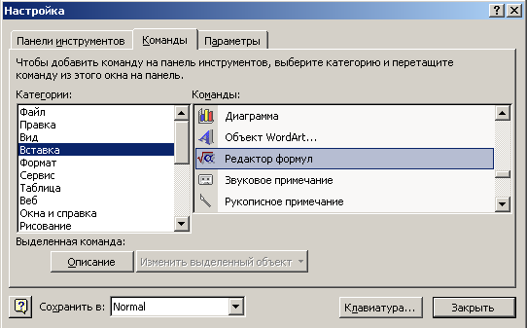
Роёи осони кушодани муёарири формула бо кўмаки тугмаи фармонии он дар панели асбобёо и\ро карда мешавад?/ойгир кардани тугмаи банды дар панели та\ёизотёо бо роёи зерин и\ро мегардад№
- аз сатри менюи банди Вид ⇒ Панели инструментов ⇒ Настройка-роинтихоб менамоем: ки дар нати\а равзанаи диалоги Настройка пайдо мегардад (расми 4?10);
- аз равзанаи пайдогардида тугмаи
цабатииКоманды-ро \удо мекунем;
- аз р.йхати дар цисми чап пайдошуда
банди Вставка- ро чудо мекунем;
- аз р.йхати дар цисми рост мав\удбуда
тугмаи фармонии Редактори формула
ба панели асбобёо к.чонда мешавад?
Барои кушодани муёарири формула аз
панели асбобёо тугмаи фармонии онро
пахш мекунем: ки дар нати\а панели Расми 4?10? РавзанаиНастройка
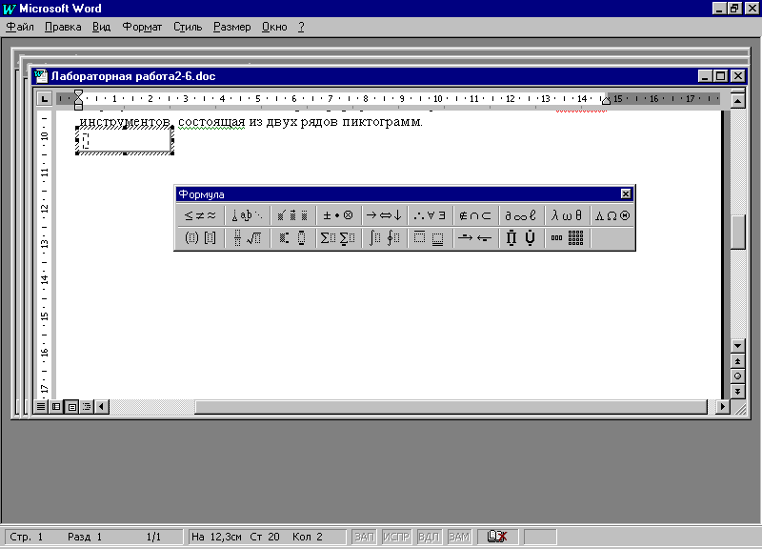
асбобёои он пайдо мегардад (расми 4?11)

Расми 4?11? Панели асбобёои муёарири формула?
Дар ќцатори аввал 10 пиктограмма \ойщир шудааст: ки дар ёар кадомаш гурўёи аломатёо (амалёои математикы: аломатёои юноны ва щайра) \ойгир карда шудааст? Дар цатори дуюмпиктограммаёое \ойгир шудаанд: ки барои ба кор даровардани цолабёои формулаёои (матрисаёо: суммаёо: интегралёо ва щайра) нисбатан маъмул истифодамешаванд? Ба щайр аз ин менюи Wordба менюи формулаёои муёарири математикыиваз мешавад (расми 4?12?)?

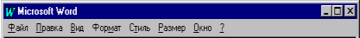

Расми 4?12? Менюи муёарири формула?
Менюи муёарири формулаёои математикиро ба таври мухтасар шарё медиёем№
- Файл -бандёои муцаррарии кор бо файлёо: чоп кардани ёу\\атёо ва щайраёоро дар бар мегирад;
- Правка - бандёо барои таёрирри формулаёоро дар бар мегирад?
- Вид масъалаёои банд додани ёа\ми инъикоси формулаёо: идоракунии панели асбобёо: нав кардани экранро дар бар гирифтааст;
- Формат - бандёои баробаркуны: тащйир додани цолаби матрисаёо: муцаррар кардани фосилаи байни аломатёои формулаёоро дар бар мегирад;
- Стиль- бандёоеро дар бар гирифтааст: ки намуди ёарфёо барои аломатёои формулаёои математикы: матнёо: функсияёо ва щайраёоро и\ро мекунанд;
- Размер- бандёоеро дар бар мегирад: ки андозаёои аломатёо ва индексёо дар формулаёоро муайян мекунанд?
Барои навиштан ва таёрир кардани формулаёо амалёои зеринро и\ро кардан лозим аст№
1?курсорро ба \ои ворид кардани формула гузоред;
2? муёарири формуларо ба кор дароред;
3? барои ворид кардани аломат пиктограммаи лозимиро \удо карда: аломатро интихоб кунед ва ба болои он пахш кунед? Дар нати\а аломати \удошуда дар \ойи муцарраргашта пайдо мешавад? Формула бо ёамин роёнавишта мешавад;
4? роёи аз муёарири формула баромадан? Ин корро барои давом додани таёрири матн и\ро мекунанд? Амали аз формула баромадан бо роёи берун аз формула пахш кардани муш и\ро мегардад?
Баъзан формулаи пештар навишташударо таёрир кардан зарур мешавад? Барои и\рои ин ба болои майдони формула мушpo ду маротиба пахш мекунед?Ёангоми и\ро кардани ин амал: муёарири формула фаъол мегардад? Аломати лозимаи формуларо бо воситаи муш \удо мекунед? Ба формула аломатёои нав илова мекунед ь аломатёоро нест мекунед ь тащйир медиёед?
Сохтани таблитса
Таблитсаро дар \ои дилхоёи матн гузоштан мумкин аст? Андозаи таблитса (мицдори стрёо) метавонад аз андозаи саёифа калон бошад: аз ин р. цисме аз он дар саёифаёои минбаъда \ойгир мешавад? Шумо бояд дар бораи аз чанд сатр ва аз чанд сутун иборат будани он маълумот дошта бошед? Дар вацти сохтани таблитса андозаи онро аниц нишон додан мумкин аст? Баъди сохтани таблитса: ба он ёамеша сатр ва сутунёоро мувофици хоёиши худ илова кардан мумкин аст?
Барои сохтани таблитса чунин усулёои зерин мав\уд аст№
- истифодабарии сатри меню банди Таблитса⇒ Вставить таблицу;
- истифодабарии тугмаи фармонии \ойгирккнии таблитса дар панели та\ёизотёои таблитса?
Методи классики сохтани таблитса: ин истифодабарии сатри меню мебошад? Яъне нишондиёандаи мушро ба болои банди Таблица бурда тугмаи чапро пахш мекунем ва аз менюи пайдогардида бандиВставить таблицу-ро интихоб мекунем? Баъд аз и\рои ин амал дар экран равзанаи диалоги Вставка таблицы пайдо мешавад (расми 4?13?)?
Чихеле ки аз расм дида мешавад: дармайдончаи Число сталбцов (мицдори сутун)рацами 3 ва дар майдончаи Число строк(мицдори сатр) рацами 6 навишта шудааст?
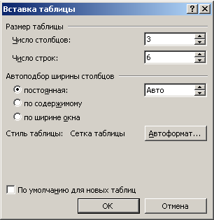
Ин маънои онро дорад: ки пешаки мицдорисутунёои таблитсаи сохташаванда 3-то ва мицдори сатрёояш 6 - то муайян карда шудааст? Барои иваз наудани ин рацамёо аз тирчаёои дар тарафи рости майдончаёо\ойгиршуда истифода мебаранд? Дар ин вацт андозаи тахминиро ёам гузоштан мумкин аст? Минбаъд шумо ёамеша метавонед: шумораи сатрёо ва сутунёоро дар таблитса тащйир диёед? Агар шумо дар бораи андозаи бари сутунёо тасаввурот дошат бошед: бузургии талабшавандаро дар майдончаи
ширина сталбцов нависед ва агар оиди бари сутунёо маълумот надошта бошед: бузургииПо умолчанию-ро тащйир надиёед? Минбаъд шумо метавонед барии сутунёоро мувофици хоёиши худ тащйир диёед? Агар хоёед: ки барои таблитсаи сохташуда яке аз цолабёои стандартиро интихоб намоед: тугмаи Автоформат-ро пахш кунед? Дар охир тугмаи Ок–ро пахш намоед? Баъди и\ро ин амалёо таблитсаи муайянкардаатон дар ёу\\ати шумо пайдо мешавад ва курсор дар
хоначаи авали он \ойгир мешавад? Расми 4?13? Равзанаи диалогии
Вставка таблицы
Дохил ва таёрир намудани матн дар таблитса? Агар шумо таблитсаи нав сохта бошед: курсор дар хоначаи авали он меистад? Барои дохил намудани матн ба ин хонача: шумо бояд бо кўмаки клавиатура матни талабшуда ьададҳоро дохил намоед? Азбаски дохил намудани матн (ададҳо) ба хоначаи таблитсаиљро карда мешавад:шумо метавонед ба он нисбат ба сатри муцаррары аломатҳои зиьдтар дохил кунед?MS Word ба таври автоматы аломатҳоеро: ки дар сатр наѓунљидаанд ба сатри поьнии ҳамон хонача мегузаронад?Мицдори сатрҳо дар \адвал чунон зиьд мешавад: ки дар он ҳамаи аломатҳои воридшаванда ѓунљанд?Яъне ёангоми пахш намудани тугмаи Enterкурсор ба сатри поьнии хонача мегузарад? Дар натиља баландии сатр зиьд мешавад?
Усули нисбатан осони љойивазкуны дар хоначаҳои таблитса истифода аз муш мебошад? Барои ба хоначаи нави таблитса гузаштан ба болои он нишондиёандаи мушро гузошта тугмаи чапи муш пахш намудан лозим аст?
Агар дар кори худ шумо аз клавиатура истифода карданро беётар донед: барои ба хоначаи навбатии таблитса гузаштан тугмаи Tab истифода мешавад? Бо маќсади гузаштан ба хоначаи пештара ба тугмаҳои Shift+Tab пахш кунед? Агар тугмаи Tab: дар лаҳзаи дар хоначаи охирини таблитса љойгир будани курсор пахш карда шавад:MS Word сатри нав месозад ва курсорро ба хоначаи аввали он мегузаронад?
Дар таблитсаи зерин тугмаҳо барои \ойивазкуны дар таблитса нишон дода шудааст?
Тугмаҳо | и\ро
Tab | Курсор як хоначаи баљониби рост мегузарад? Агар курсор дар хоначаи охирин љойгир бошад сатри нав месозад?
Shif+Tab | Курсор як хонача баљониби чап мегузарад
Alt+HomeваAlt+End | Курсор ба хоначаи аввал ь охири сатр мегузарад
Alt+PgUp ва Alt+PgDn | Курсор ба хоначаи аввал ь охири сатри сутун мегузарад
Барои аз таблитса баромадан шумо бояд бо кўмаки муш ь тугмаҳои идоракунии курсор: курсорро аз майдони таблитса берун оред?
Дар амал аксар ваќт таѓйир додани андозаҳои таблитса лозим мешавад: ки дар он маълумот мављуд аст?MS Word ба ихтиьри шумо имкониятҳои васеъи таҳрири таблитсаёо: аз љумла дохил намудан ва нест кардани хоначаҳо: сатрҳо: сутунҳо:љойивазкуны ва нусхабардории хоначаҳо: таѓйир додани баланды ва бари хоначаҳо ва щайраёоро мегузорад?
Пеш аз таҳрир намудан ба шумо лозим аст: ки сатр: сутун ь хоначаеро: ки минбаъд дар он кор кардан мехоҳед:\удо намоед?MS Word имконият медиҳад: ки як ь якчанд сатр ва сутун якљоя људо карда шавад?Барои \удо намудани сатрҳо: сутунҳо ва тамоми таблитсааз сатри меню бандиТаблица-ро истифода бурдан мумкин аст? Барои и\ро ин амал курсорро дар хоначае гузоред: ки ба сатр ь сутуни \удошаванда дахл дошта бошад? Агар шумо хоҳед: ки таблитсаро пурра људо кунед: дар кадом хонача љойгир будани курсор аҳамият надорад?
Барои \удо кардани сатр: сутун: хоначаьтаблитсааз сатри меню банди Таблица-ро људо кунед: баъд вобаста ба хоёиши худ: яке аз бандҳои зеринро интихоб намоед№
- выделить ⇒ таблица;
- выделить ⇒столбец;
- выделить ⇒ строку;
- выделить ⇒ ячейка?
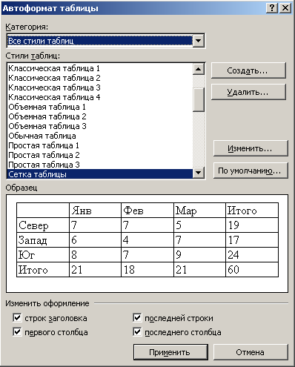
Барои нест намудани сатр: сутун: хоначаьтаблитсааз сатри менюи банди Таблица-ро људо кунед: баъд вобаста ба хоёиши худ: яке аз бандҳои зеринро интихоб намоед№
- удалить ⇒ таблица;
- удалить ⇒столбец;
- удалить ⇒ строку;
- удалить ⇒ ячейка?

Цолаббандии таблитса бо кўмаки Автоформат?
Пеш аз он: ки таблитсаро цолаббанди мекунед
бояд курсорро дар ҳудуди онгузоред? Баъд аз
сатри меню банди Таблица ⇒ Автоформат - ро
\удо кунед: ки дар натиља дар экран равзанаи
диалогииАвтоформат таблицыпайдомегардад
(Расми 4?14?)? Азбайниномгўи цолабҳои пайдошуда
ҳамонашро интихоб намоед: ки ба талаботи шумо
бештар \авобгў аст? Намудизоҳирии цолаби Расми 4?14? Равзанаи интихобкардаатон дар майдониОбразец инъикос диалогии Автоформат
мешавад ва интихоби шуморо сабук месозад? Агар як ь якчанд аломати ороиширо таѓйир додани бошад: аз бахши Изменить оформление(Строк загаловка: первого столбца: последней строки, последнего столбца ) байраќчаҳоро мувофици хоёиши худ бардоред?Ҳангоми и\рои ин амал дар майдониОбразец таѓйирот ба цолаби таблитса воридкардаатон нишон дода мешавад?Дар охир ба тугмаи ОК пахш кунед?
Ба навъҳо људокунии (Сортировка) информатсия дар таблитса?
Чун анъана:таблитсаҳо барои он сохта мешаванд: ки дар онҳо маълумот бо роҳи муайян дар сатрҳо ва сутунҳо батартибоварда шаванд?
Тартиби сатрҳоро дар таблитсаи пуркардашуда таѓйир додан мумкин аст?Элементҳои љадвалро мутобиќи тартиби алифбо ь раќамҳо ба тартиб оварда: онҳоро мутобиќи таърихи рўз паи ҳам гузоштан мумкин аст? Масалан: навиштаљоти таблитсаро: ки дар он китоби маълумотномаи телефонҳо мебошад: таѓйир додан мумкин аст?Ҳамин тавр дар ибтидо насаби одамон: баъд санаи таваллуд: баъд аз он маҳалли истиќомат (шаҳрь кўча) ба тартиб оварда мешавад?Ҳамагы барои батартибории навишт се сутун истифода бурда мешавад? Дар ҳар як сутун шумо самти батартиборы – зиьдшавыь камшавиро нишон дода метавонед?

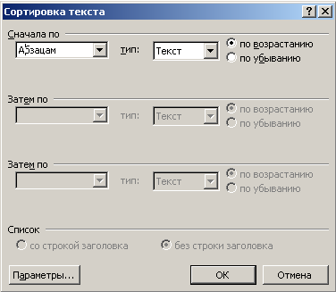
Барои банавъҳо људо кардани информатсия дар таблитса: амалёои зеринро и\ро кардан лозим аст№
- сатреро: ки ба навъ људо кардан мехоҳед:
ь тамоми љадвалро људо кунед;
- банди Таблица ⇒ Сортировка -ро интихоб
кунед? Дар экран равзанаи диалогии
Сортировка пайдо мешавад(расми 4?15?);
- аз майдони Тип: яке аз навишти Текст:
Число ва Дата интихоб кунед;
- ба доирачаиПо возрастанию ь По убыванию
нуцта гузоред;
- агар сарлавҳаи таблитсаро ба танзим
дароварданаш шарт набошад: ба доирачаи
Без строкизаголовка нуцта гузаред; Расми 4?15? Равзанаиба навъёо
- дар охир ба тугмаи ОК пахш кунед?\удокуны(Сортировка)
Бо ҳамин роҳ шумо маълумоти дохили таблитсаро ба тартиб меоред?
Ёисобкуниёо дар таблитса?
Дар барномаи Word баъзе ёисобкуниёо бо формулаёои содатарини математикыёал карда мешавад? Барои осонии кор сутунёои таблитса бо ёарфёои лотинииА,В,С … ва сатрёои он бо рацамёои 1,2,3... ишора карда мешаванд? Номи катакчаи алоёида бо номи сутун ва сатре вобастагы дорад: ки дар буриши онёо ин катакча \ойгир шудааст? Масалан: формулаи =B3+В4 цимати катакчаёои B3 (сутуни В-ум: сатри 3-юм) ва В4-ро \амъ менамояд ва нати\аашро дар катакчае нишон медиёад: ки ин формула дар он \ойгир карда шудааст?
Дар таблитса зерин мицдори маълумотёои истеёсолкардаи хо\агии деёцонии «Хоро» дар солёои 2000-2005 оварда шудааст? Талаб карда мешавад: ки мицдори умумии истеёсоли маёсулотёо ьфта шавад?

Номг.и маёсулот | Мицдори маёсулоти истеёсолшуда  (тонна) |  |  |  |  |  | Мицдори умумы
Номг.и маёсулот | 2000с | 2001с | 2002с | 2003с | 2004с | 2005с
пахта | 20 | 15 | 22 | 26 | 18 | 27
гандум | 12 | 19 | 14 | 24 | 28 | 21

Барои он ки барономаи Word дар асоси формула: мицдори умумии истеёсоли маёсулотёоро ёисоб намояд: бояд дар катакчаёои сутуни охирини таблитса чунин формулаёо \ойгир карда шаванд№
Номг.и маёсулот | Мицдори маёсулоти истеёсолшуда  (тонна) |  |  |  |  |  | Мицдори умумы
Номг.и маёсулот | 2000с | 2001с | 2002с | 2003с | 2004с | 2005с
пахта | 20 | 15 | 22 | 26 | 18 | 27 |  | =B3+C3+D3+E3+F3+G3
гандум | 12 | 19 | 14 | 24 | 28 | 21 |  | =B4+C4+D4+E4+F4+G4

Барои и\роион курсорро бахоначаи I3 мегузорем ва аз сатри меню
бандиТаблица ва дар зерменюи пайдогардида банди Формула-ро интихоб менамоем? ДарэкранравзанаидиалогииФормула пайдо мегардад (расми 4?17?)? Дар сатри дохилкуни формулаёои =Sum (LEET) оварда шудааст? Бо ьрииин формула ёам циматёои ханачаёоро \амъ кардан мумкин аст?Бояд мо он формуларо тоза намуда:ба\ояш ифодаи
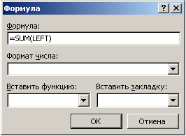
=B3+C3+C3+D3+E3+F3+G3-ро дохилнамоем ва тугмаи Ok-ро пахш кунем? Дар катакчаёои боцимондаисутун низ ин амалиьтротакрорменамоем?
Дар нати\а: масъалаи гузошташуда ёалли худро меьбад: яъне№

Расми 4?17?Равзанаи Формула
Номг.и маёсулот | Мицдори маёсулоти истеёсолшуда  (тонна) |  |  |  |  |  | Мицдори умумы
Номг.и маёсулот | 2000с | 2001с | 2002с | 2003с | 2004с | 2005с
пахта | 20 | 15 | 22 | 26 | 18 | 27 |  | 128
гандум | 12 | 19 | 14 | 24 | 28 | 21 |  | 118

Дар хотира нигоёдоры ва чопи ёу\\атёо
Бояд цайд намуд: ки матни аз клавиатура дохилкардашуда дар хотираи фаврии компютер \ойгир карда мешавад ва то хам.ш кардани компютер дар он \о нигоё дошта мешавад? Ёангоми хом.ш кардани коммпютер тамоми информатсияи дар ин хотирабуда нест мешавад? Аз ёамин сабаб: пеш аз хом.ш намудани компютер матни дохилкардашударо дар хотираи доимы ба хотира гирифтан лозим аст?
Барои ба хотира гирифтани ёу\\ат чунин усулёо ву\уд дорад№
1? истифодабарии бандиФайл⇒Сохранитьаз сатри меню;
2? истифодабарии тугмаи фармонииСохранитьдар панели асбобёо;
3? пахши як\ояи тугмаёои Shift+F12 дар клавиатура?
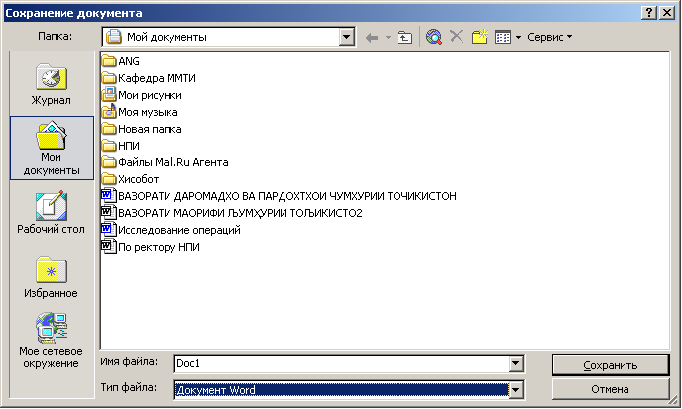
Усулм классикии ба хотира гирифтани ёу\\ат ин истифодаи сатри меню мебошад: яъне нишондиёандаи мушро ба болои банди Файл бурда тукмаи чапро пахш мекунем ва дар зерменюи пайдогардида банди Сахранить–ро интихоб менамоем? Баъд аз и\рои ин амал дар экран равзанаи диалогии Сахранение документа (дар хотиранигоёдории ёу\\ат) пайдо мегардадад (расми 4?7?)
Чи тавре ки аз расм дида мешавад:
дар цисми болоии равзана номи
папкаи Мой документыва дар цисми
коры: объектёои дохили он нишон
дода шудааст? Дар цисми поьнии рав
зана бошад: майдончаи хурдеро ди
дан мумкин аст:ки аз тарафичапи
он ибораи Имя файла навишташуда
аст?
Барои ба хотира гирифтани матни
ёу\\ат: аввал бо воситаи муш дар
цисми болоии равзанаи номи дискьРасми 4?8?Равзанаи дар хотира
папкаи заруриро интихоб менамоем нигоёдории ёу\\ат
ва баъд бо ьрии клавиатура номи ёу\\атро дохил намуда: тугмаи
Сахранить-ро пахш менамоем? Дар нати\а матни дохилкардашуда дар диск ь папкаи интихобшуда ба хотира гирифта мешавад?
Цайд кардан зарур аст: ки матни ёу\\ати ба хотира гирифтаро дар вацти дилхоё аз нав муро\иат намуда онро таёрир намудан мумкин аст? Ёангоми таёриркуниёои навбатии матни ёу\\ат: онёоро мунтазам аз нав ба хотира гирифтан зарур аст? Барои ин кифоя аст: ки аз сатри меню банди Файл ва дар менюи пайдогардида банди Сахранить-ро интихоб намоем ь ин ки аз панели асбобёо ба тугмаи фармонииСахранитьпахш кунед?
Ба чоп баровардани ёу\\ати тайьркардашуда? Пеш аз он ки ёу\\ати тайьрнамударо ба чоп барорем: онро бояд бо к.маки банди Файл⇒Предварительный просмотр аз назар гузаронем? Ёангоми интихоб намудани банди Файл⇒Предварительный просмотрандозаи майдони кории баронома тащйир меьбад ва саёифаёои чопи дар алоёидаги пурра ба чашм намоьн мегардад? Дар ин ёолат мо метавонем камбудии матни саёифаи чопиро дарьфт карда ва онро таёрир намоем? Ёангоми мувофици таб будани саёифаёои чопии ёу\\ат онёоро ба чоп мебарорем?
Барои чоп намудани ёу\\ат усулёои зерин мав\уд аст№
- истифодабарии банди Файл ⇒ Печатьаз сатри меню;
- истифодабарии тугмаи фармонииПечатьдар панели асбоёо;
- пахши як\ояи тугмачаёоиСtrl + Pдар клавиатура?
Усули классикии чопи ёу\\утёо: ин истифодабарии сатри меню мебошад?
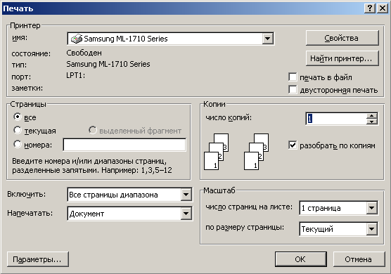
Яъне аз сатри меню банди Файл
- ро интихоб намуда ва дар зерменюи
пайдогардида банди Печать– ро пахш
менамоем? Дар нати\а дар экран
равзанаи диалогии Печать(чоп) – пайдо
мегардад (расми 4?16?)? Чи хеле ки аз
расм дида мешавад дар цисми болоии
равзана калимаи Принтер ва поьнтар
аз он калимаи Имя \ойгир шудааст?
Дар майдончаи Имя: р.йхати (номёои)
принтерёое: ки дар компютер бацайд
гирифта \ойгир шудаанд? Барои иваз
намудани номи принтер: аз тугмачае:
ки дар тарафи рости майдонча \ойгир Расми 4?16? Равзанаи бачопбарории ёу\\атаст истифода бурдан лозим аст? Яъне (Печать)
ёангоми пахш намудани ин угмача дар экран р.йхати принтерёои дар компютер бацайдгирифташуда пайдо мегардад: нишондиёандаи мушро ба боли номи принтери лозимы бурда тугмаи чапро пахш намудан лозим аст? Ёамин тавр принтери лозимы интихоб карда мешавад?
Дар цисми марказии равзана калимаи Страницы ва поьнтар аз он се доирача \ойгир шудаанд: ки дар наздашон мувофицан калимаёои все, текущая ва номера навишта шудааст? Барои интихоби яке аз ин бандёо ба доирачаи дар наздаш буда нуцта гузоштан лозим аст? Бандёои номбурда амалёои зеринро и\ро мекунанд№
  - все- тамоми саёифаёои ёу\\атро ба чоп медиёад;
  - текущая- саёифае: ки дар он курсор гузошта шудааст ба чоб медиёад;
  - номера- саёифаёои лозимиро ба чоп медиёад?
Дар цисми чапи равзана калимаи Копии \ойгир шудааст: ки барои мицдори нусхаёои ёу\\ати чопмешуда истифода бурда мешавад?
Баъд аз интихоб намудани яке аз амалиьтёо: тугмаи ОК - ро пахш менамоем? Дар нати\а ёу\\ат ба чоп бароварда мешавад?

